Московский государственный технический
университет им. Н.Э. Баумана.

Факультет «Информатика и управление»

Кафедра ИУ5.

Курс «Базовые компоненты интернет-технологий»

Отчет по лабораторной работе №1

Выполнил: |  | Проверил:
студент группы ИУ5-31Б |  | преподаватель каф. ИУ5
Федоров Иван |  | Гапанюк Юрий Евгеньевич
Подпись и дата: |  | Подпись и дата:

г. Москва, 2020 г.
Постановка задачи
Разработать программу для решения биквадратного уравнения –
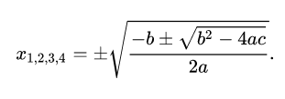
- Программа должна быть разработана в виде консольного приложения на языке C#.
- Программа осуществляет ввод с клавиатуры коэффициентов А, В, С, вычисляет дискриминант и корни уравнения (в зависимости от дискриминанта).
- Если коэффициент А, В, С введен некорректно, то необходимо проигнорировать некорректное значение и ввести коэффициент повторно.
- Первой строкой программа выводит ФИО разработчика и номер группы.
- Корни уравнения выводятся зеленым цветом. Если корней нет, то сообщение выводится красным цветом.
- ДОПОЛНИТЕЛЬНОЕ ТРЕБОВАНИЕ. Коэффициенты А, В, С задаются в виде параметров командной строки. Если они не указаны, то вводятся с клавиатуры в соответствии с пунктом 2. Проверка из пункта 3 в этом случае производится для параметров командной строки без повторного ввода с клавиатуры.

Разработка интерфейса класса

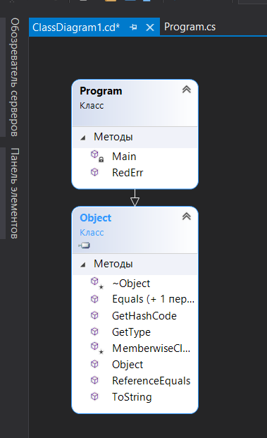
Листинг программы
using System;
using System.Collections.Generic;
using System.Linq;
using System.Text;
using System.Threading.Tasks;

namespace Mymain
{
class Program
{
public static void RedErr()
{
Console.ForegroundColor = ConsoleColor.Red; // устанавливаем цвет
Console.WriteLine("У данного уравнения нет корней");
Console.ResetColor(); // сбрасываем в стандартный
}
static void Main(string[] args)
{
Console.WriteLine("Федоров Иван ИУ5-31Б");

int A, B, C;
string temp;

try
{
temp = args[0];
A = Convert.ToInt32(temp);
temp = args[1];
B = Convert.ToInt32(temp);
temp = args[2];
C = Convert.ToInt32(temp);

}
catch
{
Console.WriteLine("Параметры консоли заданы неверно.");

Console.WriteLine("Введите коэффициенты биквадратного уравнения:");

Console.WriteLine("Коэффициент А:");
temp = Console.ReadLine();
while (!int.TryParse(temp, out A) || temp == "0")
{
Console.WriteLine("Введнные вами данные некоректны, повторите ввод:");
temp = Console.ReadLine();
}

Console.WriteLine("Коэффициент B:");
temp = Console.ReadLine();
while (!int.TryParse(temp, out B))
{
Console.WriteLine("Введнные вами данные некоректны, повторите ввод:");
temp = Console.ReadLine();
}
Console.WriteLine("Коэффициент C:");
temp = Console.ReadLine();
while (!int.TryParse(temp, out C))
{
Console.WriteLine("Введнные вами данные некоректны, повторите ввод:");
temp = Console.ReadLine();
}
}

//estimating D

int D = B * B - 4 * A * C;

//

Console.ForegroundColor = ConsoleColor.Green; //Зеленый цвет

if (D < 0)
{
RedErr();
return;
}
if (D == 0)
{
if ((-B) / (2 * A) < 0)
{
RedErr();
return;
}
double result1, result2;
result1 = Math.Sqrt((-B) / (2 * A));
result2 = (-1) * Math.Sqrt((-B) / (2 * A));
Console.WriteLine("Первый корень: " + result1);
Console.WriteLine("Второй корень: " + result2);
Console.ReadKey();
Console.ResetColor();
return;
}

//D>0
double res1, res2, res3, res4;
if (((-B) + Math.Sqrt(D)) / (2 * A) < 0)
{
res2 = Math.Sqrt(((-B) - Math.Sqrt(D)) / (2 * A));
res4 = -Math.Sqrt(((-B) - Math.Sqrt(D)) / (2 * A));
Console.WriteLine("Первый корень: " + res2);
Console.WriteLine("Второй корень: " + res4);
Console.ReadKey();
Console.ResetColor();
return;
}
if (((-B) - Math.Sqrt(D)) / (2 * A) < 0)
{
res1 = Math.Sqrt(((-B) + Math.Sqrt(D)) / (2 * A));
res3 = -Math.Sqrt(((-B) + Math.Sqrt(D)) / (2 * A));

Console.WriteLine("Первый корень: " + res1);
Console.WriteLine("Второй корень: " + res3);
Console.ReadKey();
Console.ResetColor();
return;
}

res1 = Math.Sqrt(((-B) + Math.Sqrt(D)) / (2 * A));
res2 = Math.Sqrt(((-B) - Math.Sqrt(D)) / (2 * A));
res3 = -Math.Sqrt(((-B) + Math.Sqrt(D)) / (2 * A));
res4 = -Math.Sqrt(((-B) - Math.Sqrt(D)) / (2 * A));
Console.WriteLine("Первый корень: " + res1);
Console.WriteLine("Второй корень: " + res2);
Console.WriteLine("Третий корень: " + res3);
Console.WriteLine("Четвертый корень: " + res4);
Console.ResetColor();
Console.ReadKey();

return;
}
}
}

Анализ результатов
Примеры биквадратных уравнений были взяты с сайта https://tutomath.ru/uroki/bikvadratnye-uravneniya.html
